В Москве пройдет фестиваль детского творчества «Натвори!»
15.10.2015
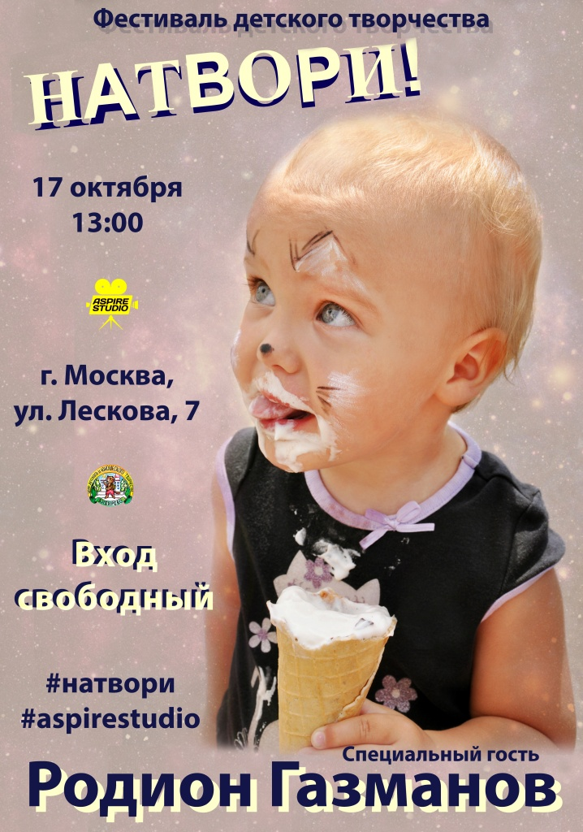

17 октября 2015 года в Москве пройдет самое интересное, познавательное и зажигательное событие этой осени – фестиваль детского творчества «Натвори!».
Красочное открытие состоится в 13:00. Правда, по большому секрету, мы советуем прийти заранее: волонтеры-вожатые Детского движения Москвы будут ждать вас с аквагримом и зверушками из воздушных шариков. На открытие также подоспеет и специальный гость фестиваля, российский певец, участник шоу «Точь-в-точь» и «Голос 4», Родион Газманов.
Мероприятие со смешным названием соберет на одной площадке множество мастер-классов и студий: будет всё – от жостовской росписи и бальных танцев до хип-хопа и обучения видеосъемке. Пройдет и творческая встреча с поэтом, блогером и автостопщиком Алексеем Федяевым, который в неформальной обстановке расскажет подросткам и их родителям, как словом города брать.
В завершение всех гостей и участников фестиваля ожидает концерт. На сцене появятся исполнители, танцоры и коллективы из Москвы и других городов. Концертная программа порадует своей насыщенностью и оригинальностью – чего стоит только хип-хоп на стихи Сергея Есенина.
«Иногда так хочется окунуться в детство. Мы пойдем дальше – окунемся сами и… «окунём» туда других!», - обещает глава оргкомитета фестиваля Дмитрий Лобанов.
Не пропустите самое яркое творческое событие этой осени! Приходите 17 октября по адресу: г. Москва, ул. Лескова, дом 7, Центр детского и юношеского творчества «Бибирево».
Официальные хэштеги мероприятия:
#натвори #aspirestudio
Подробности в группе ВКонтакте: http://vk.com/na_tvorim

Адрес страницы: http://ostankino.mos.ru/news/detail/2228155.html
Управа Останкинского района города Москвы

